Braccialetto con registratore vocale WR07

Istruzioni per uso

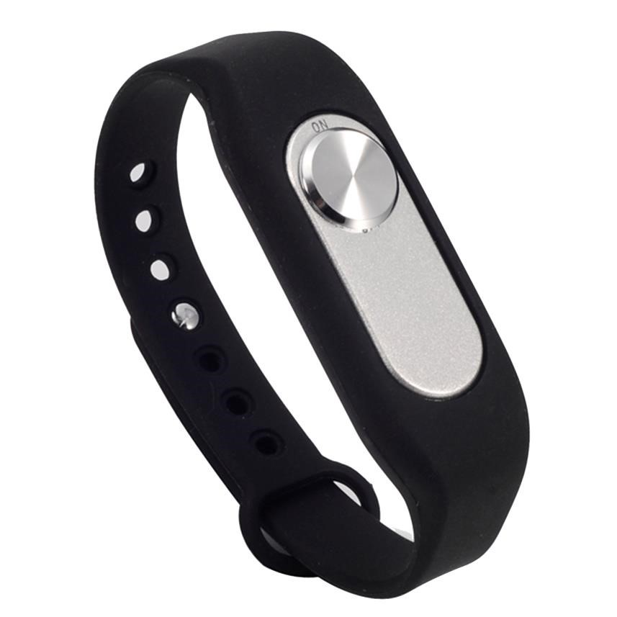

Kontato il fornitore
SHX Trading s.r.o.
Hrusická 2616/3, Praga 4 - 14100

Una guida veloce
- Registrazione normale: premere il pulsante ON/OFF in posizione ON per avviare la registrazione(il LED bianco si accede, poi il LED rosso lampeggia 3 volte e poi si spegne),
- Registrazione vocale: collegare l´auricolare al dispositivo al dispositivo con l´adattatore. Tenere premuto il pulsante + o – sulle cuffie mentre il pulsante ON/OFF in posizione ON,non rilasciare il pulsante sulle cuffie fino allo spegnimento LED sul dispositivo, quindiinizierá la registrazione ad attivazione vocale
- Spegnimento e salvataggio delle registrazioni: premere il pulsante ON/OFF in posizione OFF,la registrazione termina e la registrazione viene salvata automaticamente (il LED rosso lampeggia, poi il LED bianco lampeggia 3 volte e dispositivo si spegne).

Manuale dettagliato

Contenuto della confezione

- Braccialetto con registratore vocale
- Manuale utente
- USB
- Cuffie
- Adattatore per cuffie

Descrizione del prodotto

3.Funzione del dispositivo

Registrazione / salvataggio registrazione

- Registrazione normale: premere il pulsante ON/OFF in posizione ON per avviare registrazione (il LED bianco si accende, poi LED rosso lampeggia 3 volte e poi si spegne),
- Registrazione vocale: collegare le cuffie al dispositivo utolizzando l´adattatore. Tenere premuto pulsante + o – e premere pulsante ON/OFF in posizione ON, tenere premuto pulsante sull´auricolare allo spegnimento del LED sul dispositivo, quindi inizierá la registrazione ad attivazione vocale
- Risparmio energetico: 1) Spegnimento e salvataggio della registrazione: premere il pulsante ON/OFF in posizione OFF,la registrazione termina e viene salvata automaticamente (il LED rosso lampeggia, quindi LED bianco lampeggia 3 volte e dipositivo si spegne),
2) Interruzione automatica:la registrazione viene salvata automaticamente ogni 30 minuti.

Riproduzione

- Reproduzione della musica: collegare le cuffie al registratore utilizzando l´adattatore per cuffie. Tenere premuto pulsante PLAY/PAUSE tra i pulsanti + e – sulle cuffie e premere contemporaneamente pulsante ON/OFF in posizione ON. Non rilasciare pulsante PLAY/PAUSE finché non inizia la riproduzione della musica.
- Reproduzione dei file registrati:
- utilizzando PC: é possibile riprodurre i file registrati su un PC dopo aver collegato dispositivo tramite- USB in dotazione.Lo trovi nella cartela „VOICE“, nella memoria interna del dispositivo.
- Utilizzo delle cuffie: Per passare da file registrati a musica, utilizzare il tasto centrale PLAY/PAUSE trai + e -. Per passare da una registrazione, premere brevemente il + o -. Per diminuire il volume, tenere premuto a lungo il tasto +/- urante la riproduzione della registrazione.

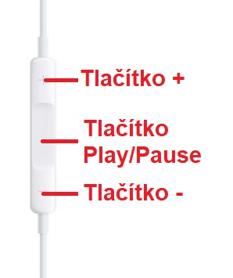

Segnalazione LED

- Avviamento – si accendono i diodi LED rosso e bianco
- Spegnimento / batteria scarica – I diodi LED rosso e bianco lampeggiano 3 volte
- Registrazione– i diodo LED rosso lampeggia 3 volte
- rapidamente in registrazione – diodo LED bianco si accende, il rosso lampeggia 3 volte e poi se tutti due spengono
- Inizio registrazione – LED rosso lampeggia
- Pausa registrazione – LED rosso acceso
- Riproduzione musica – LED bianco lampeggia
- Pausa riproduzione della musica– LED bianco acceso
- Memoria piena – LED rosso e bianco ha lampeggiato 10 volte velocemente, quindi dispositivo si spegne
- Carica – LED rosso e bianco lampeggiante
- Batteria carica – LED roso e bianco acceso
- Trasmissione tramite USB – LED rosso e bianco lampeggiano alternativamente

Impostazione della data e ora

Collega dispositivo utilizzando il cavo USB in dotazione al jack per le cuffie, quindi collegalo al PC.
Apri il programma „SetUDiskTime(9X)“, che puoi trovare nella memoria interna del dipositivo. L´ora e data verranno impostate automaticamente, in base al tuo PC.

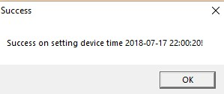

Caricamento

Collegare il dispositivo al PC utilizzando cavo USB in dotazione. Se LED bianco lampeggia, dipositivo é in carica, quando é completamente carico, LED rosso é accesso.

Specifiche

Dimensione del dispositivo | 42x18x9mm
Peso del dispositivo | 21g
Formato di registrazione | WAV, 192Kbps
Sistema operativo supportato per PC | Windows 200/XP/Vista/7/8
Capacitá della memoria interna (a secondo modello) | 4GB – 16 GB
Batteria | 3.7V 110mAh
Tempo di registrazione per carica | Fino a 20 ore a piena carica
Tempo di registrazione fino all´esaurimento della capacitá | 4GB: circa 47 ore  8GB: circa 94 ore  16GB: circa 188 ore

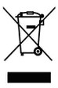

Disposizioni finali

Controllo del dispositivo puo variare leggermente a secondo delle singole serie. Utilizzare il dispositivo in conformitá con le normative legali applicabili. Il fornitore non si assume alcuna responsabilitá per uso del dipositivo in violazione di queste norme. Il manuale é di proprietá di SHX Trading.sr.o. Tutte le coppie o altri usi devono avvenire con consenso di questa azienda.

